
Katholische Kirchenstiftung St. Ulrich
Kita St. Michael
Donauwörtherstr. 44
86343 Königsbrunn
Tel: 08231/95 944-10
Web: www.kath-kitas-koenigsbrunn.de
Mail: kiga.st.michael.koenigsbrunn@bistum-augsburg.de

Konzeption

Katholische Kindertageseinrichtung
St. Michael
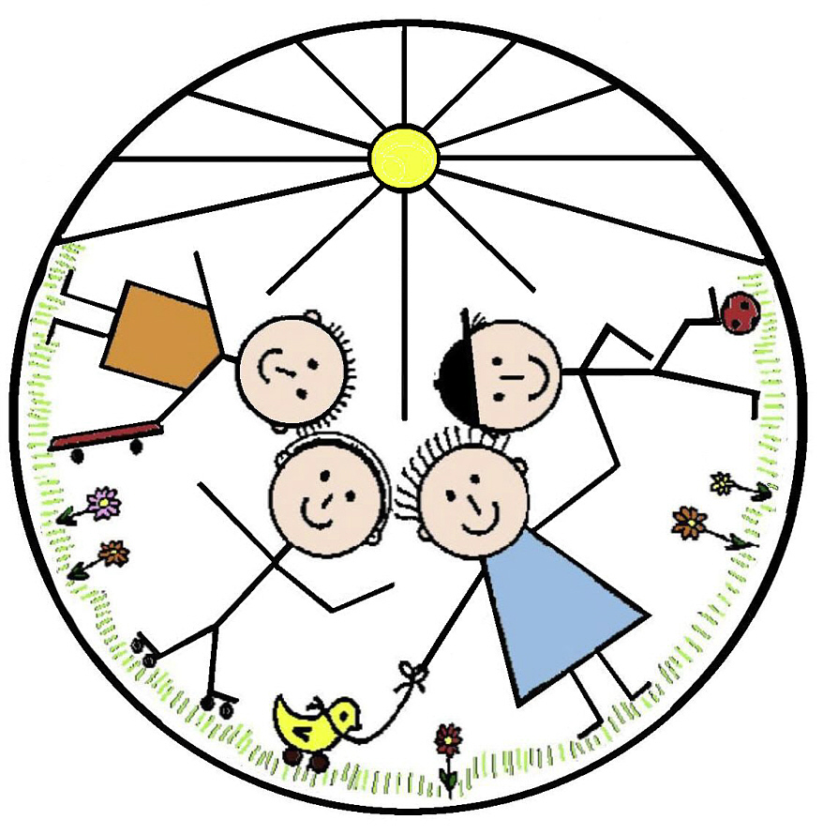
Königsbrunn

Informationen zu Träger und Einrichtung

Träger der Einrichtung ist die katholische Kirchenstiftung St. Ulrich. Die Verwaltung liegt beim Kita-Zentrum St. Simpert Kirchliche Stiftung des öffentlichen Rechts.

Anschrift: Fronhof 4, 86152 Augsburg
Telefon/Mail: 0821/3166-7311 kita-zentrum@bistum-augsburg.de

Einrichtungsart: Kindertageseinrichtung
Anschrift: Kindertagesstätte St. Michael
Donauwörtherstr. 44, 86343 Königsbrunn
Telefon: 08231/ 95944-10
Ansprechpartner: Sabine Wilhelm (Kita-Leiterin)
Erzieherin, qualifizierte Leitung im Sozialmanagement für Kindertagesstätten, Fachkraft für Kinder unter drei Jahren, Fortbildungsreferentin und Autorin von Fachbriefen
Alter der Kinder: 12 Monate bis Schuleintritt
Einrichtungsgröße: 6 Kindergartengruppen und 3 Krippengruppen
150 genehmigte Kindergartenplätze
39 genehmigte Krippenplätze
8 genehmigte Integrativplätze im Kindergarten
2 genehmigte Integrativplätze in der Kinderkrippe (Kinderzahl wird entsprechend verringert)

Öffnungszeiten: 7:00 Uhr – 16:00 Uhr (Montag bis Donnerstag)
7:00 Uhr – 15:00 Uhr (Freitag)

Pädagogische Kernzeit: 8:45 Uhr – 12:00 Uhr
Mindestbuchung: 8:30 Uhr – 12.30 Uhr
Bringen und Abholen: spätestens – 8.30 Uhr
frühestens ab 12.15 Uhr

Ferienregelung: 3 Wochen im August (Sommerferien)
2 Wochen in den Weihnachtsferien
1 Woche in den Pfingstferien
Weitere Schließtage zur pädagogischen Planung und Weiterentwicklung

Inhalt

1. Vorworte

1.1 Vorwort vom Träger der Einrichtung
1.2 Vorwort vom Team der Einrichtung

2. Unsere Aufträge

2.1 Der gesellschaftliche Auftrag
2.2 Der gesetzliche Bildungsauftrag
2.3 Der kirchliche Auftrag

3. Unser Verständnis von Bildung und Erziehung

3.1 Unser Bild vom Kind
3.2 Selbstverständnis
3.3 Leitsätze
3.4 Ausblick

4. Unsere Kindertageseinrichtung stellt sich vor

4.1 Chronik der Kindertageseinrichtung
4.2 Lage und Einzugsgebiet
4.3 Räumliche Ausstattung
4.4 Öffnungszeiten
4.5 Personelle Besetzung
4.5.1 Pädagogisches Personal
4.5.2 Hauswirtschaftliches Personal
4.6 Aufgaben der pädagogischen Mitarbeiter/innen
4.6.1 Beobachtung und Dokumentation

5. Unsere Bildungsbereiche

5.1 Soziale Kompetenzen
5.2 Personale Kompetenzen
5.3 Physische Kompetenzen
5.4 Sprachliche Kompetenzen
5.5 Religiöse Kompetenzen
5.6 Naturwissenschaftliche und mathematische Kompetenzen
5.7 Umweltbezogene Kompetenzen
6. Elemente unserer pädagogischen Arbeit

6.1 Partizipation
6.2 Unser Tagesablauf
6.3 Freispiel
6.4 Angebote
6.5 Eingewöhnung in der Krippe
6.6 Sauberkeitsentwicklung in der Kinderkrippe
6.7 Eingewöhnung im Kindergarten
6.8 Vorschulkinder im Kindergarten
6.9 Inklusion
6.10 Feste und Feiern

7. Zusammenarbeit mit den Eltern

8. Vernetzung mit anderen Institutionen

8.1 Gesetzliche Vorschriften zum Schutz des Kindeswohls
8.2 Schutzkonzept

9. Öffentlichkeitsarbeit

10. Schlusswort

11. Impressum

Vorworte

1.1 Vorwort vom Träger der Einrichtung

Liebe Eltern,

macht die Trägerschaft von Kindertageseinrichtungen durch Pfarrgemeinden bzw. deren Kirchenstiftungen in unserer Zeit noch Sinn? Diese Frage wird auch kirchenintern leidenschaftlich und kontrovers diskutiert. Der in den letzten Jahren exponentiell gewachsene Verwaltungsaufwand, der akute Fachkräftemangel, das hohe finanzielle Risiko und die in der Bevölkerung zunehmend lauter sich äußernde Kirchenskepsis stellen unsere Motivation mitunter vor harte Bewährungsproben.

Dennoch, die Pfarreiengemeinschaft Königsbrunn steht nach wie vor fest und entschieden zu ihren Kitas:
Weil wir überzeugt sind, dass unsere Mitarbeiter/innen hier vor Ort eine großartige Arbeit für die Kinder leisten. Weil wir Mütter und Väter in herausfordernden Situationen unterstützen wollen.
Weil wir Kinder in ihrer Entwicklung fördern wollen.
Weil wir unseren Beitrag leisten wollen, dass in den Kindern ein gesundes Grundvertrauen ins Leben und zu Gott wachsen kann.
Und vor allem, weil soziales Engagement von Jesus her zu unserem Kernauftrag gehört. Oder, anders formuliert: Wenn Kirche nicht mehr bereit wäre, anderen zu dienen, hätte sie ausgedient.

Für Ihr Vertrauen in unsere Einrichtungen danke ich Ihnen herzlich

Königsbrunn, im März 2019

Ihr Pfarrer Bernd Leumann

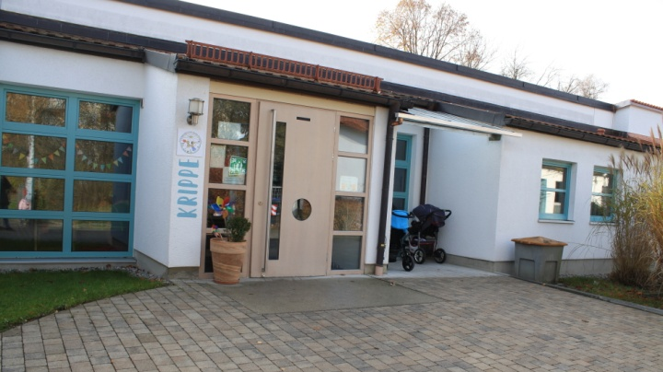
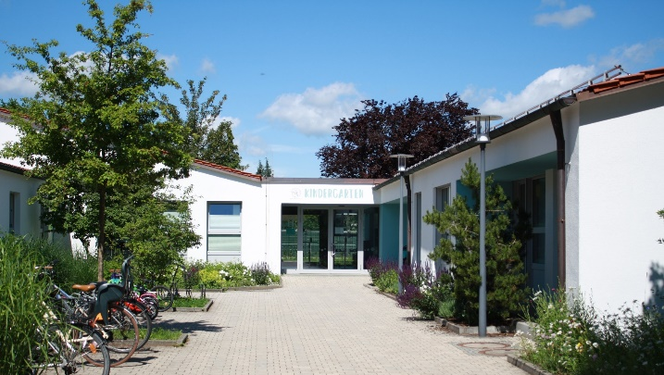

1.2 Vorwort vom Team der Einrichtung

Unsere Arbeit hat einen gesetzlichen, gesellschaftlichen und kirchlichen Auftrag und basiert auf dem für alle Kindergärten verbindlichen Bayerischen Kinderbildungs- und Betreuungsgesetz, das den Bayerischen Bildungs- und Erziehungsplan beinhaltet. Neben diesen Vorgaben gibt es zahlreiche pädagogische Ansätze und Handlungskonzepte, aus denen wir für uns eine wegweisende Konzeption herausgearbeitet haben. Diese Konzeption, unser Bild vom Kind und unserer Arbeit, gibt uns Orientierung und begleitet uns wie ein roter Faden.
Diese Konzeption stellt die Grundlage unserer gesamten Arbeit mit den Kindern, den Eltern, im Team, mit der Pfarreiengemeinschaft, der Pfarrgemeinde, dem Jugendamt, der Aufsichtsbehörde und der Öffentlichkeit dar. Sie ist verbindlich, transparent, nachvollziehbar und offen für weitere Entwicklungen, Anregungen und Korrekturen.

Wir laden Sie ein, sich einen Einblick in unseren Alltag zu verschaffen.

Das macht uns so besonders, so einzigartig und zu der richtigen Einrichtung für Ihr Kind:

Unsere Kindertagesstätte umfasst insgesamt neun Gruppen, wobei man erst einmal über die Größe erschrecken könnte. Doch genau das Gegenteil ist der Fall: Unsere Größe bietet viele Chancen und stellt wider Erwarten eine sehr familiäre Atmosphäre dar, was viele Kinder, aber auch natürlich deren Eltern so schätzen. So gibt es bei uns im Haus z.B. einen Tag der offenen Tür, persönliche Aufnahmegespräche bei denen alle Wünsche, Fragen oder auch Ängste geäußert werden können. Die Anmeldungen der Kinder laufen zentral über ein Online Anmeldeportal. Um mit Eltern auf einem schnellen Weg in Kontakt zu treten und Informationen weiterzugeben, nutzen wir die Kita App Stay Informed. Natürlich stehen ebenfalls in den Gruppen feste Ansprechpartner zur Verfügung, mit denen über jedes Anliegen gesprochen werden kann.

Die Größe unseres Teams sehen wir als Möglichkeit, das Beste für die Kinder zu bieten.
Jedes Teammitglied hat seinen ganz persönlichen Charakter mit individuellen Eigenschaften, Fähigkeiten und Stärken.
Dies machen wir uns zu Nutze, indem wir uns gegenseitig austauschen, unterstützen, aber auch reflektieren. So gelingt uns eine Teamarbeit, die ein sehr angenehmes „Klima“ im Haus schafft und auch den Kindern besondere Möglichkeiten bietet.

So finden in der eigenen Gruppe z.B. individuelle, themenbezogene Aktionen statt, wobei man bereits hier von anderen Gruppen lernen und profitieren kann.
Ebenso schön ist unsere Struktur im Umgang mit Aktionen, Festen und Feiern.
Im ganz kleinen vertrauten Rahmen (in der eigenen Gruppe) werden gewisse Inhalte besprochen und eingeübt. Hierbei sind die Kinder für uns ein wichtiger Gesprächspartner, denen wir auf Augenhöhe begegnen. Wir gehen auf deren Wünsche und Ideen ein und setzen diese nach Möglichkeit auch um.
Nachdem die Kinder schon viel in ihren eigenen Gruppen erarbeitet haben und eine gewisse Grundsicherheit erlangt haben, wollen wir uns aber auch mit anderen Gruppen unseres Hauses treffen und gemeinsam feiern. Ein Beispiel hierfür ist unsere St. Martins-Feier. Mehrere Tage beschäftigen sich die Kinder in ihrer eigenen Gruppe mit dieser Thematik. Der Martinsumzug beginnt mit dem Zusammentreffen von zwei Gruppen, die den Anfang des Abends gemeinsam gestaltet haben und mit den Familien zusammen erleben werden. So gibt es z.B. ein Martinsspiel und verschiedene Lieder werden miteinander gesungen. Zum Ende hin treffen sich alle Gruppen wieder im Garten der Kindertagesstätte und lassen das schöne Fest im großen gemeinsamen Rahmen bei einem warmen Lagerfeuer ausklingen. Auch unser großes Kinderfest gehört einmal im Jahr zu einer festen Veranstaltung in unserem Hause. Es gibt eine Aufführung der Kinder und verschiedene Spielestationen zu einem bestimmten Motto.

Auch ein oder zwei Vorlesetage im Jahr finden viel Anklang bei den Kindern. Die Kinder dürfen dabei partizipieren und auswählen, welche Geschichte sie hören wollen. Teilweise laden wir externe Personen, ehemalige Mitarbeiterinnen und Eltern als Lesepaten zu uns ein.

Natürlich feiern wir auch alle anderen Feste im Kirchenjahr, wobei unsere Kinder z.B. auch in Gottesdiensten mitwirken, zu denen uns die Eltern jederzeit herzlich willkommen sind.
Jede Gruppe feiert für ihre Vorschulkinder und für die Krippenkinder ein Abschiedsfest. Dies gestalten die Gruppen individuell.

Doch nicht nur im Sinne von Festen begegnen sich unsere Kinder.
Die Kindergartenhalle ist ein zentraler Treffpunkt. Hier können sich die Kinder zum Spielen und Austauschen begegnen. Voraussetzung dafür ist, dass die Kinder gut eingewöhnt sind und sich an die hier geltenden Regeln halten. Somit können sie die Erfahrung sammeln, eventuelle Konflikte selbst anzugehen und eine gemeinsame Lösung zu suchen. Sie lernen miteinander zu sprechen und aufeinander Rücksicht zu nehmen.
Bereits in der Krippe finden gemeinsame Kontakte und Treffen auf dem Spielflur statt. Im Kindergarten können sich eine bestimmte Anzahl an Kindern aus den verschiedenen Gruppen bei den großen Bausteinen in Halle treffen.

Neben diesem Spiel versammeln wir uns aber auch für gemeinsame Aktivitäten wie z.B. das Singen der Gottesdienstlieder. Hier erleben die Kinder das Gefühl von Zusammengehörigkeit aller Gruppen unseres Hauses. Bereits unsere jüngsten Krippenkinder nehmen daran teil.
Ebenso treffen sich regelmäßig die Gruppenvertretungen der Kindergartengruppen mit der Leitung. Das sind die Kinder, die von ihrer jeweiligen Gruppe ausgewählt worden sind und in diesem kleinen Rahmen die Wünsche und Anliegen der Gruppe vertreten und diese auch gegenüber der Leitung ansprechen. Dadurch zeigen wir den Kindern, dass ihre Meinung zählt, angehört und nach Möglichkeit umgesetzt wird.

Zwei Mal im Jahr organisieren Elternbeirat und Kindertagesstätte ein großes Frühstücksbuffet, an dem alle Kindergartenkinder teilnehmen. Für die Krippenkinder wird das Buffet in die Gruppe serviert.

Somit bieten wir den Kindern unserer Kindertagesstätte eine Vielzahl an Möglichkeiten, sich gruppenübergreifend zu begegnen. Dennoch darf man hierbei den Wunsch vieler Kinder nach Sicherheit, Geborgenheit und klaren Strukturen nicht außer Acht lassen. Diesem kommen wir in unserem ganz normalen Alltag in der Gruppe nach. Dort kann nochmals intensiver auf die einzelnen Kinder eingegangen und empathisch auf deren Bedürfnisse reagiert werden. So dient das Erziehungspersonal als Begleiter, Beschützer, Unterstützer und als Tröster und bietet den Kindern somit immer einen sicheren Ankerpunkt, auf den sie sich stets verlassen können.

In Hinsicht auf den oben geschilderten kleinen Einblick in unsere Arbeit, verstehen wir sowohl die Größe als auch die Arbeitsweise unserer Einrichtung als große Chance zur Persönlichkeitsentwicklung für jeden.
Denn wo viele Wünsche, Ideen, Talente und Vorschläge zusammenkommen, nur da kann etwas ganz „Besonderes“ entstehen, was wir als Anspruch an uns selber haben.

Ihr Team der Kindertageseinrichtung "St. Michael"

Königsbrunn, im Juli 2025

2. Unsere Aufträge

  - Der gesellschaftliche Auftrag

Die Aufgabe von Kindertageseinrichtungen ist die Entwicklung des Kindes zu einer eigenverantwortlichen und gemeinschaftsfähigen Persönlichkeit zu fördern. Kinder sollen kreativ, leistungsfähig, selbstverantwortlich und solidaritätsbereit werden. Die Voraussetzungen dafür, dass sich diese Begabungen und Fähigkeiten entwickeln, werden bereits im frühen Kindesalter geschaffen. Hier werden Weichen für das weitere Leben der Kinder gestellt. Von besonderer Bedeutung dabei ist die Förderung grundlegender Kompetenzen und Ressourcen, die die Kräfte des Kindes mobilisieren und es befähigen, ein Leben lang zu lernen.

  - Der gesetzliche Bildungsauftrag

Der gesetzliche Auftrag beruht auf den Bayerischen Bildungsleitlinien (BL), der U3- Handreichung zum Bayerischen Bildungs- und Erziehungsplan (BEP), den UN- Kinderkonventionen, den Grundsätzen der Förderung §22 SGB VIII, dem Schutzauftrag bei Kindeswohlgefährdung §8a und dem Auftrag zur Bildung, Erziehung und Betreuung Art. 10 BayKiBIG.

  - Der kirchliche Auftrag

Die Bildungs- und Erziehungsarbeit in unserer katholischen Kindertageseinrichtung trägt dazu bei, dass Kinder sich in der Welt besser zurechtfinden und befähigt werden, diese mitzugestalten. Wir bieten einen Ort, an dem Gemeinschaft, Nächstenliebe und christlicher Glaube erfahrbar sind und bewusst vermittelt werden. Außerdem ist unsere Kindertagesstätte Teil der Pfarrgemeinde "Maria unterm Kreuz" und der Pfarreiengemeinschaft Königsbrunn und trägt zu deren positiven Entwicklung bei.

3. Unser Verständnis von Bildung und Erziehung

3.1 Unser Bild vom Kind
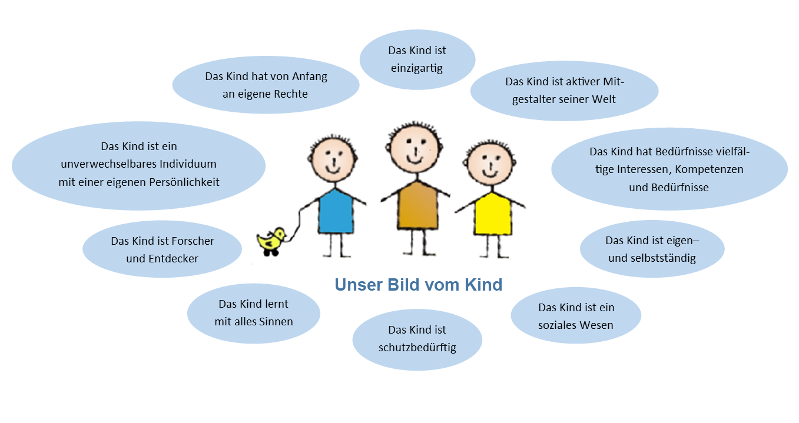

Unser Bild vom Kind ist von der tiefen Überzeugung geprägt, dass alle Menschen einzigartig sind. Wir sehen jedes Kind als ein unverwechselbares Individuum mit einer eigenen Persönlichkeit, besonderen Eigenschaften, vielfältigen Interessen, Kompetenzen und Bedürfnissen. Diese Individualität zeigt sich bereits im frühen Kindesalter und äußert sich auf unterschiedlichste Weise, beispielsweise in der Art zu kommunizieren, zu spielen, zu denken oder mit anderen in Beziehung zu treten. Jedes Kind bringt seine eigenen Voraussetzungen mit, die es im Kontakt mit seiner Umwelt entfaltet. Kinder sind eigenständige Wesen, die von Anfang an eigene Rechte sowie die Möglichkeiten und Kräfte haben, sich die Welt eigenständig, aktiv und mit allen Sinnen zu erschließen und mitzugestalten.
Kinder verfügen über vielseitige Fähigkeiten und Kompetenzen. Schon von Geburt an sind sie in der Lage, Beziehungen aufzubauen, die Umwelt wahrzunehmen sowie nonverbal und später auch verbal auf diese zu reagieren. Kinder sind von Natur aus mit einem starken Lerntrieb ausgestattet. Sie wollen täglich neue Entdeckungen machen und ihr Umfeld mit allen Sinnen erkunden. Sie riechen, schmecken, tasten, hören und sehen die Welt, um sie zu begreifen. Dabei experimentieren sie, stellen Vermutungen auf und überprüfen diese im Spiel, um daraus Schlussfolgerungen ziehen zu können.
Die Entwicklung eines jeden Kindes ist ein hochkomplexer und individueller Prozess. Es gibt kein einheitliches Schema – vielmehr ist die Entwicklung ein Zusammenspiel aus genetischen Anlagen, Umwelteinflüssen, sozialen Beziehungen und eigenen Erfahrungen. Gerade deshalb ist es von enormer Bedeutung, Kinder nicht untereinander zu vergleichen, sondern sie in ihrer Einzigartigkeit anzunehmen und zu unterstützen. In diesen Zusammenhang verstehen wir Kinder als aktive Gestalter ihres Bildungsprozesses, als „Ko-Konstrukteure“ ihres Wissens. Dies bedeutet, dass das Lernen stets im sozialen Miteinander, also im Austausch mit Gleichaltrigen sowie erwachsenen Bezugspersonen, geschieht. Kinder bringen eigene Fragestellungen, Vermutungen und Ideen ein, die im gemeinsamen Tun weiterentwickelt werden. Hierfür ist entscheidend, dass wir als Fachkräfte, jedes Kind als gleichwertigen Partner ernst nehmen und eine offene sowie dialogische Haltung wahren.
In unserer pädagogischen Arbeit ist es also von großer Bedeutung, individuelle Entwicklungsbedürfnisse zu sehen und zu verstehen, ein Umfeld zu schaffen, das den Kindern Sicherheit vermittelt und zugleich vielseitige Anregungen und Impulse liefert. Räume und Materialien sollen zum Experimentieren, Forschen, Ausprobieren und Explorieren einladen. Gleichzeitig ist es unsere Aufgabe, die Kinder auf ihrem Bildungsweg wertschätzend zu begleiten, ihnen zuzuhören und auf individuelle Themen und Bedürfnisse gezielt einzugehen.
Neben dem Recht auf Gesundheit, auf Schutz vor Gewalt und Ausbeutung sowie dem Recht auf Spiel und Freizeit ist in der UN-Kinderrechtskonvention unter anderem auch das Recht auf Bildung und Beteiligung festgeschrieben. Das verlangt von uns als Erwachsene den Kindern Möglichkeiten zu geben, ihre Meinung zu äußern und ihre eigenen Standpunkte sowie Sichtweisen einzubringen. So erleben sie das Gefühl der Selbstwirksamkeit und wachsen zu starken und verantwortungsbewussten Persönlichkeiten heran.
Zusammenfassend lässt sich sagen: Kinder sind eigenständige Individuen mit vielseitigen Stärken, Interessen und Potenzialen. Sie sind neugierig. lerneifrig und kreativ. Sie haben ein Recht darauf, in ihrer Einzigartigkeit gesehen, gehört und gefördert zu werden. Daher ist unser pädagogisches Handeln davon geprägt, Kinder auf Augenhöhe gegenüberzutreten und ihnen Wege zu eröffnen, ihre Welt selbstbestimmt und eigenverantwortlich zu gestalten.

3.2 Selbstverständnis

Für unser Selbstverständnis sind diese Werte grundlegend:

1. Das christliche Menschenbild

Wir schätzen jeden Menschen als einmaliges Geschöpf und Geschenk Gottes. Alle sind von ihm angenommen und geliebt - ohne Unterschied.

2. Verständnis von der Arbeit mit den Kindern

Wir begegnen jedem Kind mit Wertschätzung. Jedes Kind ist einmalig und einzigartig. Es hat Stärken und Schwächen, auf die wir entsprechend eingehen.

3. Verständnis von der Zusammenarbeit mit den Eltern

Wir arbeiten mit allen Eltern vertrauensvoll zusammen, geben ihnen Einblick in unsere Arbeit und beziehen sie aktiv mit ein. Vorschläge, Anliegen und Interessen der Eltern nehmen wir auf und setzen diese nach Möglichkeit im Sinne unserer pädagogischen Arbeit um.

4. Verständnis von der Arbeit im Team

Wir arbeiten engagiert und auf hohem fachlichem Niveau, sowie partnerschaftlich und kollegial miteinander. Wir sehen alle Mitarbeiter/innen als kompetente Entwicklungsbegleiter/innen der Kinder. Die Leiterin ist Führungskraft und Managerin unserer Einrichtung.

3.3 Leitsätze

Leitsätze beinhalten Werte und Visionen.

1. Ausgangspunkt und Mittelpunkt unserer pädagogischen Arbeit
ist das Kind.

Wir orientieren uns an den Grundlagen des christlichen Menschenbildes, an den Lebenssituationen, am Entwicklungsstand, an Erfahrungen, an Erlebnissen und den Bedürfnissen der Kinder.

2. Wir sind für Ihr Kind da, denn es ist einzigartig!

Wir nehmen Kinder als eigenständige Persönlichkeiten wahr, begleiten sie aktiv und unterstützend auf ihrem Weg.

3. Wir gestalten Zukunft – Nur Betreuung ist uns nicht genug!

Wir begleiten Kinder als Akteure und weitgehende Selbstgestalter ihrer Entwicklung. Unser Ziel ist es, Kinder als starke und fähige Persönlichkeiten mit eigenen Rechten und Pflichten zu stärken.
Zudem bieten wir als familienergänzende Einrichtung, den Eltern durch zuverlässige und fachlich kompetente Betreuung ihrer Kinder, Unterstützung und Entlastung.

4. Gemeinschaft ist unsere Stärke!

Unsere Zusammenarbeit im Team ist geprägt von gegenseitiger Wertschätzung und Mitverantwortung aller.

3.3 Ausblick

Wir sind gesetzlich verpflichtet, unsere Konzeption und unsere pädagogischen Grundlagen, Inhalte und Ziele zu überprüfen und daran zu arbeiten. Mit neuen Ideen, Anforderungen sowie Veränderungen in der Gesellschaft und der Familie setzen wir uns auseinander und reagieren darauf flexibel und zeitnah. Die Verbesserung unserer Arbeit und unserer Kompetenzen geschieht kontinuierlich.

4. Unsere Kindertageseinrichtung stellt sich vor

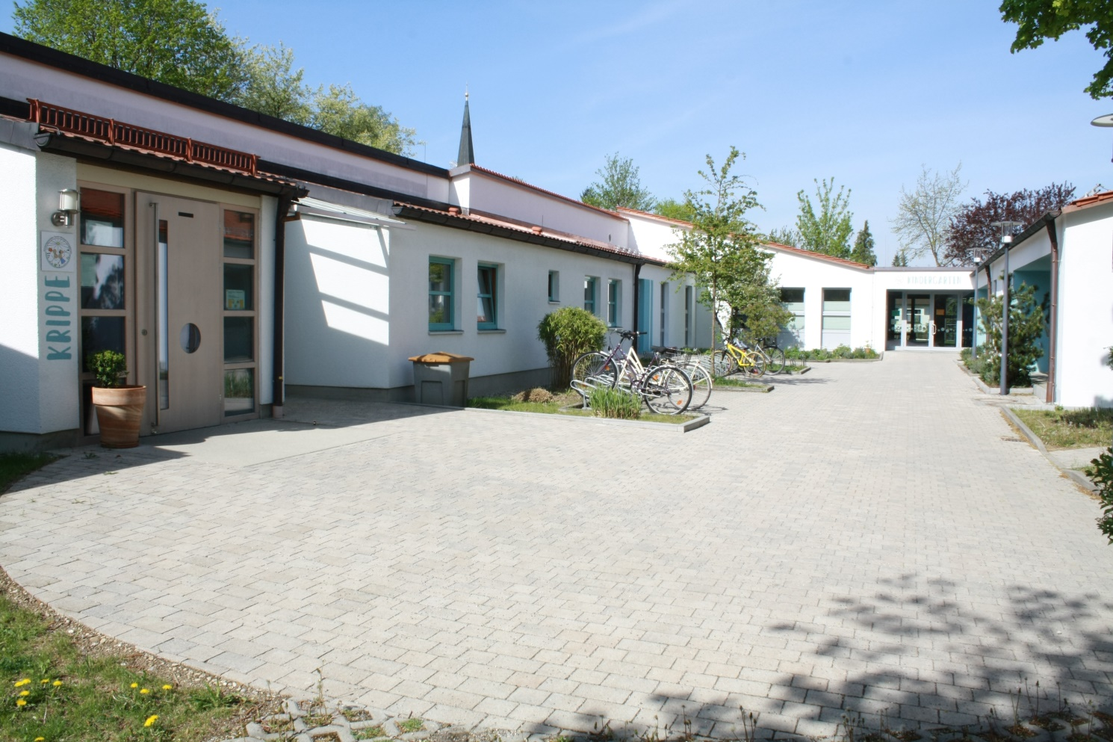

  - Chronik der Kindertageseinrichtung

In den siebziger Jahren entwickelte sich im Nordwesten von Königsbrunn eine rege Bautätigkeit. Die katholische Kirche bemühte sich gleichzeitig um einen Platz für ein kirchliches Zentrum in diesem Neubaugebiet. Am 14. Juni 1979 beschloss die Kirchenverwaltung „St. Ulrich“, auf unserem Grundstück in der Donauwörther Straße einen Kindergarten zu bauen. Die Kirche sah und sieht es heute noch als eine ihrer wichtigen Aufgaben, im sozialen Bereich den Menschen zu helfen. So wollte sie den vielen jungen Familien, die zuzogen, mit dem Kindergarten eine Hilfe anbieten.
Am 14. März 1980 war der Spatenstich zum Bau des Kindergartens „St. Michael“ und bereits im September 1980 wurde der Kindergarten eröffnet und drei Gruppen zogen ein. Schon ein Jahr später war der Kindergarten zu klein. In einem Raum, der ursprünglich für pfarreiliche Zwecke gebaut war, wurde 1981 eine weitere Gruppe eröffnet.

Als zum 1. Januar 1985 im Nordwesten Königsbrunns die neue katholische Pfarrei „Maria unterm Kreuz“ errichtet und von der Mutterpfarrei „St. Ulrich“ abgetrennt war, übernahm die Pfarrei „Maria unterm Kreuz“ die Trägerschaft für unseren Kindergarten „St. Michael“.
Im Jahr 1986 entschloss sich die Kirchenverwaltung „Maria unterm Kreuz“, den Kindergarten um 3 Gruppenräume und 1 Turnhalle zu erweitern.
Dieser Anbau begann im März 1987 und konnte im April 1988 bezogen werden.
Zum 01. Januar 2009 übernahm die Kirchenstiftung „St. Ulrich“ im Wege der Amtshilfe die Trägerschaft der Kindertageseinrichtung wie auch für alle anderen
kath. Kindertageseinrichtungen in Königsbrunn. Diese reagierte auf den erhöhten Bedarf an Kleinkindbetreuung und beschloss, die Einrichtung um 3 Krippengruppen zu erweitern. Die Eröffnung erfolgte am 01. September 2010.

Von März 2018 bis Mai 2019 wurde der gesamte Kindergartenbereich generalsaniert.
Die dringend notwendigen Renovierungsarbeiten erfolgten in zwei Bauabschnitten.
Jeweils drei Gruppen wurden im Pfarrheim "Maria unterm Kreuz" untergebracht, so dass die Kinderbetreuung sichergestellt war.
Die Einweihung des sanierten Kindergartens wurde am 21. Juli 2019 gefeiert.

Im Januar 2023 übernahm, im Auftrag der kath. Kirchenstiftung St. Ulrich, das Kita Zentrum St. Simpert die Verwaltung unserer Kindertagesstätte. Dazu gehören unter anderem die Personalbetreuung, die Besoldung, die Finanzen oder die Haushaltsplanung und noch vieles mehr.

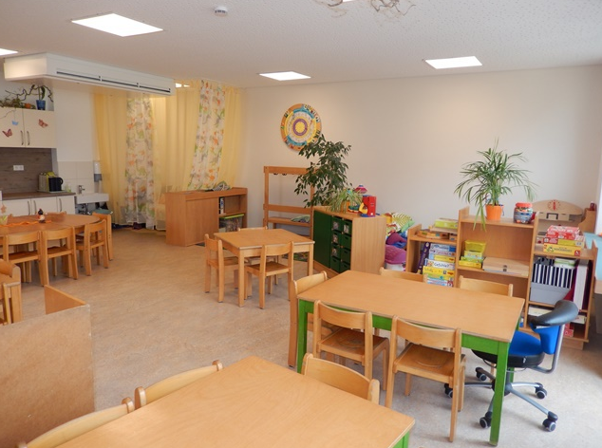
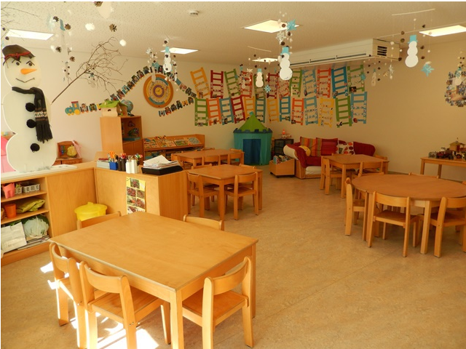

4.2 Lage und Einzugsgebiet

Unsere Kindertageseinrichtung befindet sich im Nordwesten von Königsbrunn in unmittelbarer Nähe zu unserer Kirche „Maria unterm Kreuz“ und der „Grundschule West“. Zu unserem Einzugsgebiet gehören hauptsächlich die drei Wohngebiete rund um unsere Kindertageseinrichtung. Unsere Einrichtung besuchen viele Familien unterschiedlichster Nationalitäten und Sprachen.
Besonders erwähnenswert sind die ruhige Lage unserer Kindertageseinrichtung, die großzügigen Außenanlagen sowie ein großer öffentlicher Parkplatz.

  - Räumliche Ausstattung

Unsere Kindergartenkinder werden in sechs Gruppen betreut. Jede Gruppe hat einen eigenen Raum. Die Gruppenräume sind mit verschiedenen Spielecken, Bau- und Konstruktionsmaterialien, Tischspielen, Puzzles, Bilderbüchern sowie einem Mal- und Basteltisch ausgestattet.
Unsere Gänge vor den Gruppenräumen und unsere Eingangshalle laden in der Freispielzeit zum Spielen ein.
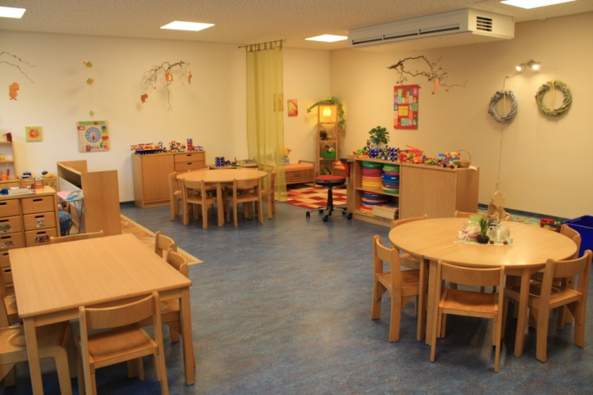
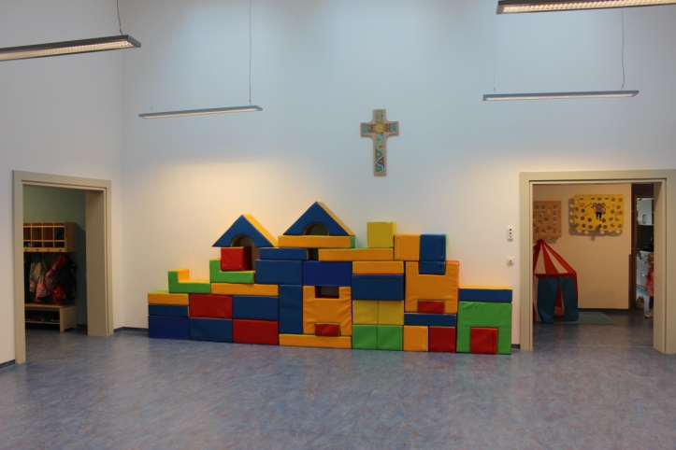
Außerdem stehen uns vier Intensivräume, eine große Turnhalle, ein Schlafraum und ein Besprechungszimmer für Elterngespräche zur Verfügung.
Für unsere Fachdienste (Heilpädagogik, Logopädie, Ergotherapie) wurde ein neuer Therapieraum geschaffen.

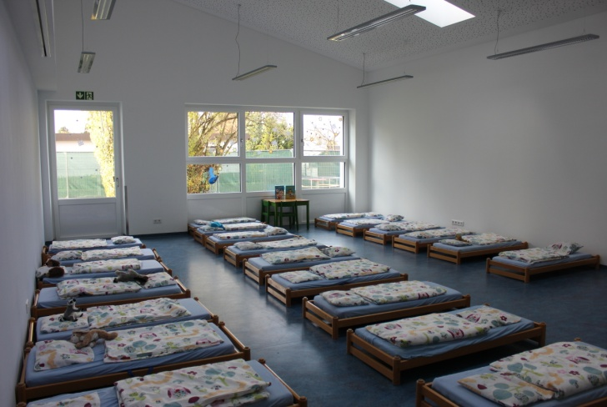
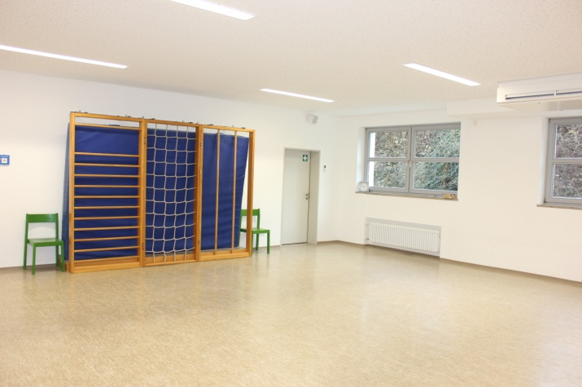

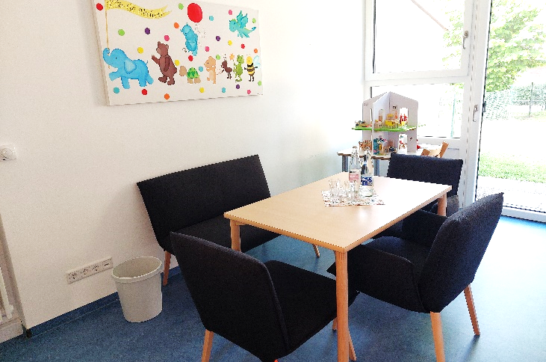
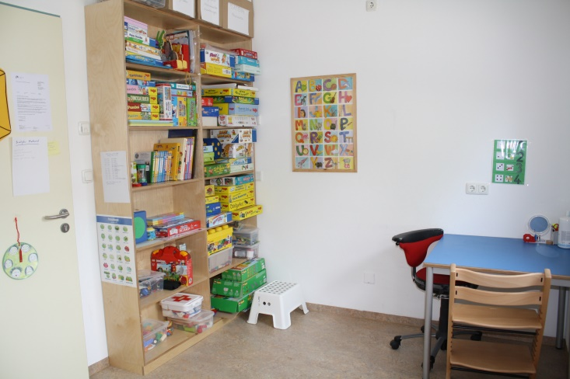

Unsere Krippenkinder werden in drei Gruppen betreut. Jede Gruppe hat ein eigenes Gruppenzimmer mit Schlafraum sowie ein Bad mit Wickeltisch und Toiletten. Auch hier sind die Gruppenräume mit verschiedenen Funktionsecken, altersgemäßen Konstruktions- und Spielmaterialien sowie Krabbel- und Klettermöglichkeiten ausgestattet. Auch der Flurbereich mit dem Bällebad wird gruppenübergreifend zum Spielen mitgenutzt.

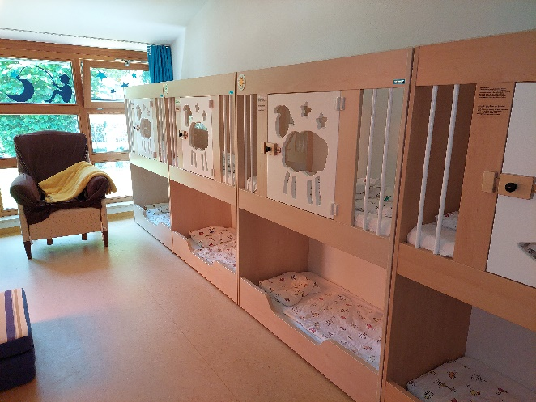
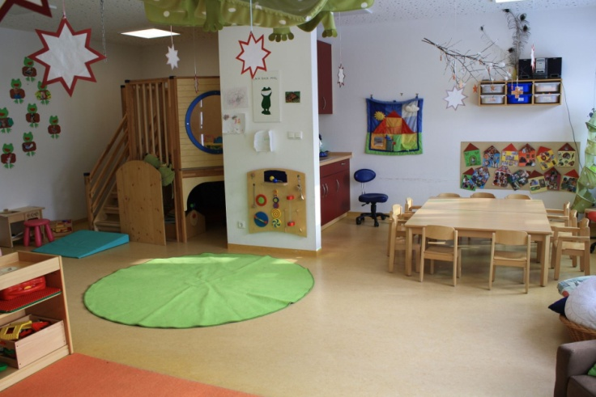

Alle Räume unserer Kindertageseinrichtung sind individuell nach den Anforderungen und Wünschen der Kinder und dem pädagogischen Fachpersonal gestaltet.

Für unsere Kindergarten- und Krippenkinder steht uns jeweils ein großzügig angelegter Garten mit vielen altersgemäßen Spielmöglichkeiten zur Verfügung.

Des Weiteren gibt es in unserer Einrichtung eine Kochküche, eine Teeküche und für unser Personal einen Arbeits- und Vorbereitungsraum und einen Konferenzraum.
Für die Leitung und stellvertretende Leitung steht jeweils ein Büroraum zur Verfügung.

4.4 Öffnungszeiten

Unsere Öffnungszeiten sind:

Montag – Donnerstag: 7:00 Uhr – 16:00 Uhr
Freitag: 7:00 Uhr – 15:00 Uhr

Unsere pädagogische Kernzeit ist:

Montag – Freitag: 8:45 Uhr – 12:00 Uhr

Mindestbuchungszeit: 8:30 Uhr – 12.30 Uhr
Bringen und Abholen: spätestens – 8.30 Uhr
frühestens ab 12.15 Uhr
nach dem Schlafen (Krippe) ab 14.30 Uhr

4.5 Unsere personelle Besetzung

4.5.1 Pädagogisches Personal

In jeder Kindergartengruppe arbeiten mindestens ein/e Erzieher*in als Gruppenleitung und eine Kinderpfleger*in und/oder eine Heilerziehungspfleger*in zusammen.
In jeder Krippengruppe arbeiten mindestens ein/e Erzieher*in und zwei Kinderpfleger*innen zusammen.
Um den vielfältigen Anforderungen gerecht zu werden, ist eine qualitativ hochwertige Ausbildung nötig.

Ausbildung des pädagogischen Personals (unsere Kita ist auch Ausbildungsbetrieb):

staatlich anerkannte Erzieher*in:
- schulische Voraussetzung: Mittlere Reife
- 1 Jahr sozialpädagogisches Einführungsjahr (SEJ) mit schulischer Begleitung in der Fachakademie für Sozialpädagogik
- 2 Jahre Fachakademie für Sozialpädagogik mit Praktika in
pädagogischen Einrichtungen
- 1 Jahr Berufspraktikum (Anerkennungsjahr) mit Seminartagen in der Fachakademie für Sozialpädagogik

staatlich geprüfte Kinderpfleger*in:
- schulische Voraussetzung: qualifizierter Hauptschulabschluss
- 2 Jahre Berufsfachschule für Kinderpflege mit Praktika in pädagogischen Einrichtungen

staatlich anerkannte/r Heilerziehungspfleger/in:
- schulische Voraussetzung: Mittlere Reife
- In der Regel dauert die Ausbildung drei Jahre (Vollzeit), d. h. vier bis sechs Schulhalbjahre Unterricht, einschließlich integrierte pädagogische Berufspraktika und einem Pflegepraktikum. Die pädagogischen Praktika finden in unterschiedlichen Arbeitsbereichen statt.

Weiterbildung zur pädagogischen Fachkraft und Ergänzungskraft für Kindertageseinrichtungen:
- Hier gibt es inzwischen viele verschiedene Ausbildungsmodelle und Anbieter. Teilweise werden die Kosten hierzu vom Arbeitgeber und vom Arbeitsamt übernommen.

4.5.2 Hauswirtschaftliches Personal

Für ein gesundes, ausgewogenes und täglich frisch zubereitetes Mittagessen ist unser Küchenteam verantwortlich. Wir haben eine Köchin und eine Küchenhilfe die jeden Tag ein abwechslungsreiches Menu frisch und gesund kochen. Unser Obst und Gemüse (Gärtnerqualität), Fleischprodukte (vom ortsansässigen Metzger) usw. versuchen wir regional und saisonal zu beziehen. Hierbei wird auch auf verschiedene kulturelle Essgewohnheiten geachtet.

Für die Sauberkeit in unserem Haus sorgen mehrere Reinigungskräfte und eine Reinigungsfirma.
Für alle baulichen, technischen und handwerklichen Tätigkeiten sowie alle Gartenarbeiten ist unser Hausmeister zuständig.

4.6 Aufgaben der pädagogischen Mitarbeiter/-innen

Alle Teammitglieder arbeiten auf der Basis der in der Konzeption beschriebenen pädagogischen Grundlagen. Regelmäßig finden Dienst- und Teambesprechungen statt und werden protokolliert. Es finden regelmäßigen Gruppenteams statt und auch verschiedene Arbeitskreise treffen sich im Laufe des Kita Jahres. Inhalte dieser Besprechungen sind Terminabsprachen und Organisatorisches, Austausch über Gruppensituationen, kindbezogene Entwicklungsgespräche, Planungen von gruppenübergreifenden Projekten, Festen und Feiern, Gottesdiensten, Weiterentwicklung der Konzeption, Aufnahme von neuen Kindern sowie Berichte über Fort- und Weiterbildungen der Mitarbeiter/innen. Elterninformationsabende und Entwicklungsgespräche über die Kinder finden regelmäßig mit den Eltern statt.

Die Leiterin und die stellvertretende Leitung arbeiten eng zusammen und übernehmen, in Absprache mit dem Träger: die Personal- und Betriebsführung, die Außendarstellung unserer Einrichtung und die anfallenden Verwaltungsaufgaben. Dazu gehören unter anderem: die Erstellung und Fortschreibung der Konzeption und der Erziehungs-und Bildungsarbeit, das Erstellen und Überwachen des Hygienekonzeptes und des Schutzkonzeptes, die Zusammenarbeit mit den Eltern und dem Elternbeirat. Dabei werden sie unterstützt von einer Verwaltungskraft.

4.6.1 Beobachtung und Dokumentation

Ein sehr wichtiger Teil unserer pädagogischen Arbeit besteht in der Beobachtung und Dokumentation. Dadurch können wir unser Vorgehen individuell auf das einzelne Kind, bzw. auch die ganze Gruppe ausrichten. Ebenso erlangen wir dadurch eine Grundlage für den Austausch mit Eltern.

Beobachtet wird bei gezielten Bildungsangeboten, in alltäglichen Gruppensituationen und im Freispiel. Hier finden die Kinder ein spezielles Spielangebot, das auf ihre jeweilige Altersstufe zugeschnitten ist.

Dokumentiert wird mit statistisch erfassbaren Beobachtungsbögen, die für jedes Kind mindestens zweimal innerhalb der gesamten Kindergartenzeit erhoben werden.
Diese Beobachtungsformen sind für den Kindergarten und die Krippe verpflichtend.
Wir verwenden hierbei folgende:

- Perik (Kiga) = Mit diesem Beobachtungsbogen können Fachkräfte die sozial-emotionale Entwicklung von Kindern erfassen und dadurch systematisch begleiten und unterstützen.

- Seldak (Kiga) = Mit diesem Beobachtungsbogen können Fachkräfte die sprachliche Entwicklung von Kindern erfassen und dadurch systematisch begleiten und unterstützen. Zielgruppe sind hierbei Kinder, die mit Deutsch als Erstsprache (Muttersprache) aufgewachsen sind.

- Sismik (Kiga) = Mit diesem Beobachtungsbogen können Fachkräfte die sprachliche Entwicklung von Kindern erfassen und dadurch systematisch begleiten und unterstützen. Zielgruppe sind hierbei Kinder mit Migrationshintergrund, deren Muttersprache bzw. Erstsprache nicht Deutsch ist.

- Petermann und Petermann (Krippe) = Mit diesem Beobachtungsbogen können Fachkräfte die verschiedenen Entwicklungsbereiche der Krippen Kinder auf altersentsprechende Entwicklung überprüfen (Ecksteinbeobachtung). Diese Beobachtung dient als Grundlage für unsere Entwicklungsgespräche mit den Eltern.

Neben diesen standardisierten Beobachtungsbögen findet natürlich auch eine Vielzahl an anderweitigen Dokumentationen statt:

- Vorbereitung und Ausarbeitung der Elterngespräche, basierend auf den unterschiedlichen Entwicklungsbereichen

- individuelle Beobachtungen und Dokumentationen über Kinder, um Details des Entwicklungsfortschrittes oder eventuellen Förderbedarf zu ermitteln

- Dokumentation von Anhaltspunkten bezogen auf den §8a Kindeswohlgefährdung und §47

- Erstellung eines Förderplanes in Bezug auf unsere Einzelintegrationskinder

- das Führen eines "Vorschulordners" im letzten Kindergartenjahr, in dem die Bewältigung der Aufträge innerhalb der Vorschularbeit mitverfolgt werden kann

- das Erstellen eines "Fotobuches/Fotoordners", wobei Fotos über die gesamte Kindergartenzeit gesammelt werden

- das Anlegen einer Malmappe, in der Zeichnungen und Bastelarbeiten über die gesamte Kindergartenzeit gesammelt werden

- Führen eines Wochenrückblicks, bzw. auch die Dokumentation der Bildungsangebote durch Fotos/Plakate oder ähnlichem, um auch den Eltern einen Einblick in unsere pädagogische Arbeit zu gewährleisten. In der Krippe geschieht dies über das Portfolio.

- Gesetzlich verpflichtende Sprachstandserhebungen mit Hilfe der Kurzversion von Sismik und Seldak. Diese dienen auch der Orientierung für die Aufnahme in den Vorkurs 240.

5. Unsere Bildungsbereiche

Das Hauptziel unserer pädagogischen Arbeit ist es, die Kinder in ihrer individuellen Persönlichkeitsentwicklung zu begleiten und zu unterstützen.

5.1 Soziale Kompetenzen

Die sozialen Kompetenzen sind fundamentale Grundsteine für die Zukunft. Sie helfen uns im Leben, mit anderen Menschen zurechtzukommen.

Das ist uns wichtig, weil...

- Kleinkinder in ihrer frühen Sozialentwicklung eine sichere Bindung zu neuen Bezugspersonen aufbauen.
- Kleinkinder positive Kontakte außerhalb der Familie benötigen, um aufnahme-bereit für alle Formen des menschlichen Zusammenlebens zu sein.
- Kinder Kontakte aufbauen und Freunde gewinnen.
- Kinder Rücksichtnahme und Hilfsbereitschaft erwerben.
- Kinder Gruppenregeln kennenlernen und einhalten.
- Kinder lernen selbstständig nach kreativen Konfliktlösungen zu suchen, die alle Menschen akzeptieren können.
- Kinder lernen, eigene Gefühle und die der Anderen wahrzunehmen und damit umzugehen.

Wir setzen unser Ziel um...

- durch emotionale und zuverlässige Zuwendung
- durch Vorleben von sozialen Verhaltensweisen.
- durch Übertragung von Verantwortung an die Kinder.
- durch Hilfe und Unterstützung beim Aufbau von Beziehungen und Freundschaften.
- durch Anleitung zu gegenseitiger Hilfestellung.
- durch gemeinsame Erstellung von Gruppenregeln.
- durch Aufzeigen von Konfliktlösungsmöglichkeiten in Gesprächen und Rollen-spielen.
- durch Eingehen auf Gefühle und Stimmungen der Kinder im Alltag.
- durch systematische Beobachtung und Dokumentation der sozialen Entwicklung von allen Kindern (Perik-Beobachtungsbogen).

5.2 Personale Kompetenzen

Personale Kompetenzen sind die Voraussetzung, um ein verantwortliches und selbstbestimmtes Leben zu führen.

Das ist uns wichtig, weil...

- Kinder ein positives Selbstwertgefühl brauchen, um auf ihre Fähigkeiten und Leistungen stolz und zufrieden sein zu können.
- Kinder Selbstbewusstsein entwickeln und sich trauen ihre Meinung zu äußern. So z.B. durch ständiges Miteinbeziehen in den Morgenkreis…
- Kinder lernen Verantwortung für eigene Entscheidungen und eigenes Handeln zu übernehmen.
- Kinder selbständig werden und sich als aktive Mitgestalter ihres eigenen Lebens und Lernens sehen.
- Kinder sich als eigenständige Persönlichkeit erleben sollen.

Wir setzen unser Ziel um...

- durch einen wertschätzenden Umgang mit jedem einzelnen Kind.
- durch aktives Zuhören und Ernstnehmen der Kinder.
- durch Schaffen und Ermöglichen von Erfolgserlebnissen.
- durch eine "Fehlerkultur", die darin besteht, Fehler als wichtige Schritte bei der Problemlösung zu betrachten und nicht als Zeichen von Schwäche oder mangelnder Sorgfalt.
- durch Beteiligung an Entscheidungen, die das eigene Leben und Lernen betreffen.
- durch Partizipation, d.h. Mitbestimmung und Mitgestaltung im Alltag und an den Aktionen und Aktivitäten in der Kita
- durch die Möglichkeit, sich bei dem Erziehungspersonal oder der Kita-Leiterin zu beschweren und Ideen und Wünsche anzubringen.
- durch den Leitgedanken von Maria Montessori: "Hilf mir es selbst zu tun"

5.3 Physische Kompetenzen

Die physischen Kompetenzen sind das Ergebnis kindlicher Entwicklungsprozesse für die Gesundheit und das Wohlbefinden der Kinder.

Das ist uns wichtig, weil...

- ausreichende Bewegungsmöglichkeiten Voraussetzungen für körperliches Wohlbefinden, motorisches Geschick und vor allem die Basis für die Ausbildung und Förderung kognitiver Fähigkeiten sind.
- Kinder einen natürlichen Drang und Freude daran haben, sich zu bewegen.
- Bewegung ein wichtiges Mittel ist, um Wissen über die Umwelt zu erwerben, die Umwelt zu "Begreifen" und Kenntnisse über sich selbst und den Körper zu erwerben.
- Bewegung die körperliche Gesundheit, die Entwicklung von Wahrnehmungs-leistungen und sozialen Verhaltensweisen fördert.
- Kinder grob- und feinmotorische Fähigkeiten erwerben sollen.
- Kinder ein Körpergefühl und Körperbewusstsein wie z.B. Sauberkeitserziehung, Wärme- Kälteempfindung, Hunger- und Durstgefühl entwickeln sollen.
- ein regelmäßiger Rhythmus von Ruhe und Aktionsphasen für Ausgeglichenheit und Wohlbefinden sorgen.

Wir setzen unser Ziel um...

- durch Rücksichtnahme gegenüber dem Kleinkind, seinem eigenen Essens- und Schlafrhythmus zu folgen.
- durch verschiedene Bewegungs- und Aktionsangebote in der Krippe (Bälle Bad, Kletter- und Krabbelmöglichkeiten, Fahrzeuge im Freien, Sand- und Wasserspiele).
- durch verschiedene Bewegungsangebote im Kindergarten (Spielen in der Halle mit großen Bausteinen, im Gang...) und im Freien (Rutsche, Balancierbalken, Fußballwiese, Fahrzeuge...).
- durch regelmäßige, altersgerechte Turnstunden.
- durch die Förderung einer positiven Einstellung zu gesunder und ausgewogener Ernährung.
- durch Anleitung und Einhaltung grundlegender Hygienemaßnahmen (gewickelt
werden, Hände waschen, Toilettengang…).
- durch Schulung der Motorik im kreativen Bereich mit Bereitstellen von Stiften, Scheren, Kleber und diversen anderen Bastelmaterialien.

5.4 Sprachliche Kompetenzen

Die sprachlichen Kompetenzen sind Schlüsselqualifikationen und wesentliche Voraussetzungen für schulischen und beruflichen Erfolg sowie für eine sinnvolle Teilnahme am gesellschaftlich-kulturellen Leben.
Sprachförderung ist deshalb Schwerpunkt in unserer pädagogischen Arbeit.
Sprachförderung ist dann effektiv, wenn sie früh beginnt.
Deshalb werden alle unsere Kinder ab dem ersten Tag in ihrer sprachlichen Entwicklung alltagsintegriert begleitet, unterstützt und gefördert.

Das ist uns wichtig, weil...

- Kinder, die keine „Sprache hören“, auch selber nicht sprechen werden.
- Kinder einen altersgerechten Wortschatz benötigen, um mit anderen Menschen in Kontakt zu treten und Alltagssituationen zu bewältigen.
- eine deutliche, korrekte Aussprache und aktives Zuhören Grundsteine für die Lesekompetenz, Lesefreude und die schriftsprachliche Kompetenz sind.
- Kinder ein Bewusstsein für Sprachrhythmus sowie lautliche Gestaltung der Sprache frühzeitig entwickeln.
- aktives Zuhören, auf die Äußerungen von Anderen eingehen und diese aufgreifen, das Interesse am Dialog fördert.
- Kinder vielfältige nonverbale Ausdrucksformen (Mimik, Gestik, Intonation) entwickeln.
- Kinder sprachbezogene Verhandlungs- und Konfliktlösungsstrategien finden.
- nicht Deutsch sprechende Kinder mit Migrationshintergrund durch den Erwerb der deutschen Sprache integriert werden.

Wir setzen unser Ziel um...

- indem wir sprachliches Vorbild sind, ganze Sätze sprechen und auf Grammatik achten
- indem Alltagssituationen und Gegenstände versprachlicht werden. (Benennen der Kleidungsstücke, der Körperteile und der eigentlichen Handlung beim Anziehen an der Garderobe und beim Umziehen.)
- indem wir mit Kindern auf Augenhöhe kommunizieren und ihre Anliegen ernst nehmen (Wünsche, Interessen und Ideen der Kinder werden im Morgenkreis oder in Alltagssituationen gesammelt, aufgegriffen und je nach Möglichkeit umgesetzt.)
- indem wir durch eine sprachanregende Atmosphäre das Interesse am Dialog fördern. (Auswechseln von Büchern, Spielen, wechselnde Raumgestaltung)
- indem wir Freude und Interesse am freien Sprechen, an Geschichten, Büchern und Rollenspielen wecken.
- durch Laut- und Sprachspiele, Reim- und Silbenspiele.
- indem wir Höflichkeitsregeln vermitteln.
- durch kompetenten Umgang mit Medien.
- durch systematische Beobachtung und Dokumentation der Sprachentwicklung von allen Kindern (Petermann&Petermann, Seldak- und Sismik- Beobachtungsbögen). Dies ermöglicht uns eine Übersicht über den Verlauf der Sprachentwicklung und gibt uns Aufschluss über mögliche sprachrelevante Förderschwerpunkte.
- durch das gezielte Einsetzen von Seldak- und Sismik-Beobachtungsbögen im vorletzten Kindergartenjahr, um einen Bedarf an dem von der Grundschule West angebotenem Vorkurs zu ermitteln. Der Vorkurs ist ein Kooperationsmodell zwischen Kindergarten und Grundschule, an dem Kinder mit sprachlichem Förderbedarf teilnehmen. Hierbei kann es sich um Kinder mit Migrationshintergrund, aber auch um Kinder, die mit Deutsch als Erstsprache aufgewachsen sind, handeln. Der Vorkurs 240 findet jeweils in den Räumlichkeiten der Schule und im Kindergarten statt. 120 Schulstunden leistet davon eine Förderlehrerin der Grundschule West und weitere 120 Stunden eine Mitarbeiterin unseres Kindergartens. Maximal sieben Kinder werden in einer Kleingruppe unterrichtet und sprachlich gefördert. Die Teilnahme erfolgt verpflichtend auf Grundlage der Sprachtests des bayerischen Staatsministeriums und auf Empfehlung des pädagogischen Fachpersonals.
Ein regelmäßiger, intensiver Austausch zwischen Sprachlehrkraft und Kitapersonal wird hier gepflegt.
Erarbeitet werden gezielte Fähigkeiten bezogen auf die deutsche Sprache. Diese sind für eine erfolgreiche Schulteilnahme unerlässlich.
- durch eine frühzeitige, gezielte und regelmäßige Sprachförderung mit nicht Deutsch sprechenden und sprachentwicklungsverzögerten Kindern im Alltag.
- durch Miteinbeziehung des "Würzburger Sprachprogramms" mit allen Vorschulkindern. Hierbei wird gezielt auf die Fähigkeiten einer akustischen Wahrnehmung, sowie der phonologischen Bewusstheit Wert gelegt. Erarbeitet werden diese Schwerpunkte durch spielerische Übungseinheiten, die immer wieder erneut angewandt werden und somit auf dem Lernprinzip der Wiederholung basieren.

5.5 Religiöse Kompetenzen

Die religiösen Kompetenzen bieten dem Menschen ein Fundament, auf dem er seine spezifische Sicht der Welt und der Menschheit entfalten kann. Sie helfen Antworten auf die Fragen nach Sinn und Deutung sowie auf den Hintergrund religiöser und weltanschaulicher Traditionen zu finden.

Das ist uns wichtig weil...

- Kinder eine christliche Grundhaltung kennenlernen und entwickeln sollen.
- Kinder Wissen über Religionen, insbesondere die katholische Religion erwerben.
- Kinder sich mit religiösen Aussagen auseinandersetzen, Antworten und Sinndeutungen suchen.
- Kinder durch biblische Erzählungen von Gott, Jesus und den Heiligen erfahren.
- Kinder eine Ahnung von der Liebe Gottes zu jedem einzelnen Menschen erhalten sollen.
- wir Gewissen, Toleranz und Verantwortung in den Kindern wecken und intensiv die Integrationsbereitschaft von Migrationskindern oder Kindern mit erhöhtem Förderbedarf unterstützen.
- wir anderen Religionen offen und wertschätzend gegenüber stehen.
- wir die Kinder zu rücksichts- und liebevollem Verhalten gegenüber den Mitmenschen, anderen Lebewesen und der Natur ermuntern wollen.

Wir setzen unser Ziel um...

- durch eigenes Vorleben religiöser Werte.
- durch religiöse Feiern und Feste, Meditationen und Gottesdienste.
- durch das ganzheitliche Leben und Gestalten des Kirchenjahres.
- durch gemeinsame Gebete im Morgenkreis und im Tagesgeschehen.
- durch regelmäßige Besuche in unserer Kirche.
- durch das Erzählen und Nachspielen biblischer Geschichten.
- durch das Kennenlernen religiöser Musik und Lieder.
- durch interkulturelle Erziehung: Offenheit für andere Kulturen, Einbeziehung der Religionen der Kinder aus anderen Kulturkreisen.

5.6 Naturwissenschaftliche und mathematische Kompetenzen

Die naturwissenschaftlichen und mathematischen Kompetenzen gehen Hand in Hand und bilden die Basis für ein lebenslanges Lernen sowie eine Grundlage für Erkenntnisse in Wissenschaft, Technik und Wirtschaft.

Das ist uns wichtig, weil...

- die Welt, in der Kinder aufwachsen, voller Mathematik ist und Kinder ihr offen und unbefangen begegnen sollen.
- geometrische Formen, Zahlen und Mengen sich überall entdecken lassen.
- mathematische Methoden helfen, die Dinge der Welt in ihren Beziehungen zu ordnen und zu strukturieren.
- durch das Auseinandersetzen mit mathematischen Inhalten und Gesetzmäßigkeiten Kinder die Erfahrung von Beständigkeit, Verlässlichkeit und Wiederholbarkeit erfahren.
- Kinder durch Fragen ihre Wissbegierde über das Wetter, die Luft, das Feuer, ferne Welten, aber auch die Funktions- und Gebrauchsmöglichkeiten technischer Geräte äußern.
- Kinder Spaß und Freude am Beobachten, Experimentieren und Forschen haben.

Wir setzen unsere Ziele um...

- durch spielerisches Erfassen geometrischer Formen mit allen Sinnen.
- durch den Gebrauch von Zahlwörtern, Ab- und Auszählen von Objekten.
- indem wir Vorgänge in der Umwelt genau beobachten, vergleichen und beschreiben.
- indem wir ein Grundverständnis für einfache Größen-, Längen-, Gewichts-, Temperatur- und Zeitmessungen vermitteln.
- indem wir mit unterschiedlichen Materialien bauen und konstruieren.
- indem wir den sachgerechten Umgang mit Werkzeugen üben.
- durch Betrachtung von Büchern zum Thema und Experimentieren mit Gegenständen, Spiel- und Lernmaterialien mit geowissenschaftlichem Lernwert (z.B. Lupen, Magnete, Messgeräte, Globen, Waagen, Thermometer und Atlanten).
- indem wir Naturgesetze und deren Bedeutung anhand von überschaubaren Experimenten vermitteln.

5.7 Umweltbezogene Kompetenzen

Die umweltbezogenen Kompetenzen beinhalten einen verantwortungsvollen Umgang mit der Umwelt und den natürlichen Ressourcen.

Das ist uns wichtig weil...

- Kinder die Umwelt mit allen Sinnen erfahren und sie als unersetzlich und verletzbar wahrnehmen sollen.
- Kinder die Verantwortung für die Umwelt übernehmen sollen und eigene Entscheidungen treffen müssen.
- Kinder Eigeninitiative und Engagement für eine gesunde Umwelt einüben sollen.
- Kinder Werthaltungen sich selbst, anderen und der Natur gegenüber entwickeln sollen.
- Kinder Vorstellungen über die Artenvielfalt im Pflanzenreich entwickeln sollen.
- Kinder die natürlichen Lebensbedingungen unterschiedlicher Tiere kennenlernen sollen.
- Kinder eine nachhaltige Lebensweise entwickeln sollen.

Wir setzen unser Ziel um...

- durch Gespräche und Vorbild geben hinsichtlich Müllvermeidung, Mülltrennung, Kompostierung, Wassereinsparung, Schutz vor intensiver Sonneneinstrahlung, Energieeinsparung, Lärmreduzierung.
- durch Vermittlung von ersten Einsichten über ökologische Zusammenhänge (Ökosystem Wald und Wasserkreislauf).
- durch vielfältige Begegnungen mit der Natur bei Spielen im Freien, Spaziergängen und Ausflügen.
- durch Nutzung verschiedener Wissensquellen, um Detailwissen über Tiere und Pflanzen zu lernen.
- indem wir die Kinder anregen, Vorgänge in der Natur spontan und systematisch zu beobachten.
- Wir achten auf Reduzierung von Verpackungsmaterialien wie z.B. Plastik und auf eine Mülltrennung.

6. Elemente unserer pädagogischen Arbeit
6.1 Partizipation

“Partizipation heißt Entscheidungen, die das eigene Leben und das der Gemeinschaft betreffen, zu teilen und gemeinsam Lösungen für Probleme zu finden“ (Richard Schröder).

In diesem Sinne wollen wir die Kinder in möglichst viele Entscheidungsprozesse miteinbeziehen. Sie werden altersgerecht an der Gestaltung des täglichen Zusammenlebens beteiligt und lernen eigene Meinungen zu bilden. Dabei werden sie von uns Erwachsenen wertschätzend unterstützt und begleitet.

Die Berücksichtigung der Meinung des Kindes, sowie deren Meinungsfreiheit sind ebenso in der UN-Kinderrechtskonvention verankert.
Dort heißt es in Artikel 12 Absatz 1: "Die Vertragsstaaten sichern dem Kind, das fähig ist, sich eine eigene Meinung zu bilden, das Recht zu, diese Meinung in allen das Kind berührenden Angelegenheiten frei zu äußern, und berücksichtigen die Meinung des Kindes angemessen und entsprechend seinem Alter und seiner Reife"

Wir erleben aktive Mitbestimmung u.a., wenn es darum geht

- ein Stimmrecht zu erhalten, z.B. bei der Wahl zum Gruppenvertreter
- Wünsche, Ideen und Kritik zu äußern
- Regeln für unser Zusammenleben gemeinsam zu erstellen, zu erproben und umzusetzen
- Projekte, Feste, Ausflüge, Raumgestaltung zu planen und durchzuführen
- bei Kinderbefragungen

Partizipation fördert die Selbstständigkeit, das Selbstwertgefühl und die Vorbereitung auf ein demokratisches Miteinander.

Partizipation des Kindes schließt die Teilhabe der Eltern ebenso wie die des Teams mit ein. Die Umgangsformen der Erwachsenen dienen Kindern immer als Vorbild und Anregung.

6.2 Unser Tagesablauf

Frühdienst und Bringzeit

Von 7.00 – 7.30 Uhr werden die Kinder aller Gruppen (Kindergarten und Krippe getrennt) in einer Frühdienstgruppe betreut.
Um 7.30 Uhr öffnen alle Gruppen; Bring Zeit ist bis 8.45 Uhr. Ab da beginnt die pädagogische Kernzeit.

Morgenkreis

Der Morgenkreis beginnt um 09:00 Uhr und ist der erste gemeinsame Treffpunkt. Hier wird gesungen, gebetet und gemeinsam besprochen, ob alle anwesend sind. Es werden Gespräche zu unterschiedlichen Themen wie Kindererlebnisse, Tagesplanung und aktuellen Projekten geführt. Der Morgenkreis gibt jedem einzelnen Kind das Gefühl des Aufgenommen Werdens, des Aufgehoben Seins, der Harmonie und der Verbundenheit in der Gruppe.

Freispielzeit

Freispiel bedeutet, dass die Kinder ihre Spielpartner, ihre Spielmaterialien und ihren Spielort selbst wählen.

Angebote

Während der Freispielzeit bieten wir den Kindern gezielte Angebote, Beschäftigungen und Projekte an.

Brotzeit

In der Kinderkrippe finden die Brotzeiten gemeinsam statt. Jedes Kind bekommt hierbei so viel Unterstützung wie nötig, um selbständiges Essen zu erlernen.
Die Brotzeit im Kindergarten ist gleitend. Das bedeutet, dass die Kinder frei entscheiden können, wann und mit wem sie essen wollen. Die Brotzeit ist in die Freispielzeit integriert. Je nach Gruppensituation findet aber auch eine gemeinsame Brotzeit statt, z.B. wenn sich in der Gruppe viele jüngere Kinder befinden, oder die Kinder lieber gemeinsam Brotzeit machen.

Stuhlkreis

Im Stuhlkreis kommen alle Kinder der Kindergartengruppe zusammen. Wir singen, machen Kreis- und Fingerspiele. Hierbei wird das Gemeinschaftsgefühl besonders gefördert. Ein weiteres wichtiges Ziel ist, die Kinder zu motivieren etwas alleine vor der gesamten Gruppe zu machen.

Gartenzeit

Nach Möglichkeit gehen wir täglich in den Garten. Hier können die Kinder an verschiedenen Geräten wie Rutsche, Schaukel und Klettergerüsten, im Sandkasten sowie mit verschiedenen Fahrzeugen ihrem Bewegungsdrang freien Lauf lassen. Gelegentlich gehen wir spazieren, erkunden unsere Umgebung und verschiedene Spielplätze.

Mittagessen

Unser Mittagessen wird täglich frisch gekocht von einer Köchin und einer Küchenhelferin. Wir beziehen unsere Produkte regional und frisch vom ortsansässigen Metzger und Gemüsehändler. Dabei achten wir auf eine ausgewogene Ernährung mit viel frischem Obst, Gemüse und Milchprodukten. Unser Speiseplan ist abwechslungsreich, kindgerecht und doch auch immer wieder mit neuen Gerichten bereichert.
In der Krippe kann das Mittagessen von der hauseigenen Küche bezogen oder von den Eltern mitgegeben werden.
Je nach Buchung nehmen auch die Kindergartenkinder an einem frisch gekochten Mittagessen teil.

Schlafen/Mittagsruhe

Aktive und ruhige Zeiten wechseln sich in unserem Kita Alltag ab.
Je nach Buchung gehen die Krippenkinder, nach dem gemeinsamen Mittagessen, nach Hause oder in den gruppeneigenen Schlafraum. Dabei werden sie immer von einer vertrauten Person beim Schlafen begleitet.
Im Kindergarten bieten wir für die jüngeren Kinder (3-4 Jahre) und bei einer längeren Buchungszeit (ab 14.30 Uhr), eine Mittagsruhe im gemeinsamen Schlafraum an. Dort hat jedes Kind sein eigenes Bettchen und wird dort von vertrauten Personen begleitet. Die restlichen Kinder bleiben im Gruppenraum um einer ruhigen Beschäftigung nachzugehen.
Freispielzeit am Nachmittag

In dieser Zeit findet ein weiteres Freispiel mit Brotzeit statt. Angebote vom Vormittag werden am Nachmittag weitergeführt. Bei guter Witterung spielen wir im Garten.
6.3 Freispiel

Ein wichtiger Schwerpunkt unserer pädagogischen Arbeit ist das Spiel. Das Spiel ist die kindgemäße Tätigkeit, in der es sich aktiv mit der Umwelt auseinandersetzt. Im Freispiel können die Kinder wählen: wo sie spielen, mit welchem Spielmaterial und Spielpartner und wie lange sie spielen. Wir lassen den Kindern Freiräume, damit sie selbst eigene Entscheidungen treffen und sich Dingen widmen können, die sie interessieren.
Im Spiel wird ganzheitlich gelernt. Die Kinder üben sich im sozialen Verhalten, der Konzentration und Ausdauer, Grob- und Feinmotorik, Umgang mit Gefühlen und sprachlichen Fähigkeiten. Wir sind in dieser Zeit für die Kinder Ansprech- und Spielpartner.
Das Freispiel bietet uns außerdem die Möglichkeit, jedes einzelne Kind und die gesamte Gruppe zu beobachten. Dadurch lernen wir das Kind mit seinen Fähigkeiten und Fertigkeiten kennen und sehen, wo es noch Unterstützung und Förderung braucht. Auch Interessen und Bedürfnisse der Kinder werden so erkannt. Diese Beobachtungen sind Voraussetzungen unserer pädagogischen Arbeit.

6.4 Angebote

Während der Freispielzeit bieten wir gezielte Angebote, Beschäftigungen und Projekte an. Diese finden in der Regel in Kleingruppen statt. Unter einem gezielten Angebot verstehen wir spezielle, altersgemäße und dem Entwicklungsstand der Kinder angepasste Beschäftigungen. Inhalte dazu ergeben sich aus aktuellen Situationen und Interessen der Kinder sowie aus dem Jahreskreislauf.
Projektarbeit mit Tieren bietet zahlreiche pädagogische Vorteile und kann die Entwicklung der Kinder auf vielfältige Weise fördern. Durch die Interaktion mit Tieren lernen Kinder Verantwortung, Empathie und Respekt gegenüber Lebewesen. Sie entwickeln ein Verständnis für die Bedürfnisse von Tieren und lernen wie sie diese angemessen pflegen und versorgen können. Neben der praktischen Pflege der Tiere können verschiedene Bildungsbereiche in das Projekt integriert werden. Daher finden in unserer Einrichtung in unregelmäßigen Abständen, je nach Interesse der Kinder und situationsorientiert, Projekte statt.
Hierbei halten wir uns an die Vorgaben des Landratsamtes Augsburg. Je nachdem welches Tier eingesetzt wird, u.a. Kleinst- und Kleintiere, Wassertiere, Nutztiere, Insekten, Katzen oder Hunde, beachten wir unterschiedliche Voraus-setzungen/Anforderungen und Bedingungen.

6.5 Eingewöhnung in der Krippe (dieser Punkt wird aktuell neu überarbeitet)

Der Übergang von der Betreuung durch die Eltern zu einer Betreuung in einer Krippe ist ein enormer Schritt für die Kinder, aber auch für deren Eltern. Um möglichst gut im Krippen-Alltag anzukommen, gibt es verschiedene Eingewöhnungsmodelle.

Das Berliner Eingewöhnungsmodell wurde bereits in den 80er Jahren entwickelt, und hat sich die Hirn- und Bindungsforschung zu Nutzen gemacht.
Grundsätzlich geht das Eingewöhnungsmodell davon aus, dass eine Begleitung durch die Eltern in der Anfangsphase unabdinglich ist, um eine sichere Bindung zu einer Bezugserzieherin (in einer ruhigen Umgebung in der Krippe) aufbauen zu können. Diese sichere Bindung ist die Grundlage für alle weiteren Entwicklungs- und Bildungsprozesse. Generell dauert die Eingewöhnung nach dem Berliner Modell, je nach Kind mindestens drei Wochen.

Das Münchner Eingewöhnungsmodell bezieht sich auf die Transitionsforschung und wurde in den 90er Jahren entwickelt. Mit Transitionen sind bedeutende Übergänge im Leben gemeint, die Veränderungen mit sich bringen. Die Transition ist eine Übergangsbewältigung, die das Kind mit Hilfe von nahestehenden Menschen erfolgreich meistern kann.
Ein weiterer Unterschied zum Berliner Modell besteht darin, dass sich das Kind aus mehreren Erzieherinnen seine Bezugsperson aussuchen kann. Die Dauer der Eingewöhnung nach dem Münchner Modell kann je nach Situation bis zu fünf Wochen betragen.

Wir legen ganz besonderen Wert auf eine sogenannte „sanfte“ Eingewöhnung unserer Krippenkinder. Um dies bestmöglich umzusetzen, haben wir uns für eine Kombination der zwei oben genannten Eingewöhnungsmodelle entschieden.
Bei der zeitlichen Planung der Eingewöhnung orientieren wir uns an dem Berliner Modell, arbeiten jedoch wie im Münchner Modell beschrieben, ohne vorgegebene Bezugserzieherin.

Der Übergang von der Familie in die Krippe ist mit Bindungs- und Trennungsprozessen verbunden, sowohl für Kinder als auch für Eltern.
Deshalb ist die Eingewöhnungszeit eine sehr sensible Phase und wird von uns behutsam und individuell gestaltet. Das Kind lernt, sich in einer fremden Umgebung zurechtzufinden und Vertrauen zum pädagogischen Fachpersonal aufzubauen.

Um diesen ersten großen Übergang vom Elternhaus in die Krippengemeinschaft positiv und erfolgreich zu meistern, verläuft unsere Eingewöhnung in kleinen Schritten.

Während der gesamten Eingewöhnungsphase begleitet eine konstante Bezugsperson aus dem familiären Umfeld das Kind.
In den ersten (meist drei) Tagen bleibt diese familiäre Bezugsperson als „sicherer Hafen“ mit im Gruppenraum.
Bei einem positiven Verlauf findet am vierten Tag der erste kurze Trennungsversuch statt. Je nachdem wie sich das Kind in dieser Situation zurechtfindet, wird nun die Trennungszeit individuell (von wenigen Minuten bis zu drei Stunden) verlängert.
Nächstes Ziel ist die Teilnahme am gemeinsamen Mittagessen und schließlich auch der Mittagschlaf in der Krippe.

All das hängt stark von den emotionalen Befindlichkeiten des Kindes und einer positiven Einstellung der Eltern zu diesem Prozess ab. Die Zeiten werden nun, je nach Buchungszeit, Schritt für Schritt verlängert. Jedes Kind erhält ausreichend Zeit, um sich an die Umstellung und den Tagesablauf in der Krippengruppe zu gewöhnen.

Eine positive Eingewöhnung dauert in der Regel vier Wochen. Wir orientieren uns dabei am Verhalten des einzelnen Kindes. Eltern müssen in dieser Phase ausreichend Zeit einplanen. Wichtig für eine gelingende Eingewöhnung ist eine partnerschaftliche und auf Vertrauen wachsende Zusammenarbeit mit den Eltern.
Am Ende der Eingewöhnung gibt es ein Gespräch mit den Eltern. Hier wird rückblickend die Eingewöhnungszeit reflektiert.

6.6 Sauberkeitsentwicklung in der Kinderkrippe

Der Körperpflege wird in unseren Krippengruppen täglich ausreichend Zeit eingeräumt. Dies ist uns wichtig, weil wir so einen ganz persönlichen Kontakt zu jedem einzelnen Kind aufnehmen können. Unsere Wickelzeiten werden dem individuellen Rhythmus eines jeden Kindes angepasst.

Die persönliche Sauberkeitserziehung ist ein großer Schritt in der Entwicklung eines Kindes. Sie beginnt, wenn ein Kind uns dies signalisiert und es sowohl physisch als auch psychisch so weit entwickelt ist. Diesen Entwicklungsschritt steuert das Gehirn, denn die Nervenbahnen zwischen dem Gehirn und der Blase müssen erst gebildet werden. Des Weiteren müssen auch motorische Entwicklungsschritte abgeschlossen sein, z.B. das sichere Sitzen, das freie Laufen und auch das – zumindest teilweise – selbstständige An- und Ausziehen. So lernt das Kind schrittweise, wann es auf die Toilette gehen muss. Dieser Prozess findet in der Regel zwischen dem 18. und dem 30. Lebensmonat statt. Er lässt sich nicht trainieren oder beschleunigen.
Uns ist es wichtig, dass Kinder für den richtigen Zeitpunkt des Sauberwerdens ein eigenes Interesse und Gefühl entwickeln. Die Sauberkeitserziehung sollte zu Hause beginnen. Wir unterstützen diesen Prozess und helfen dabei den Kindern und auch deren Eltern.

Außerdem

- lernen die Kinder im Alltag die Toilette als positiven Ort kennen.
- wurden die Toiletten in der Krippe kleiner und niedriger konzipiert.
- können die Kinder die Toiletten jederzeit selbstständig benutzen.
- achten wir auf die Körpersignale der Kinder und reagieren entsprechend (sprechen sie darauf an, fragen nach, schicken sie auf die Toilette, …).
- begleiten wir die Kinder sprachlich und benennen Handlungen sachlich.
- wird bei Misserfolgen nicht getadelt, sondern verbal motiviert, es weiter zu versuchen.
- loben wir jeden Fortschritt des Kindes angemessen.

6.7 Eingewöhnung im Kindergarten (dieser Punkt wird aktuell überarbeitet)

Übergang Krippe – Kindergarten

Für Kinder, die bereits die Krippe besuchen, haben wir folgendes Eingewöhnungs-modell:

- erste Besuche des Personals aus der jeweiligen Kindergartengruppe in der Krippe
- Besuche der Krippenkinder mit einer Bezugsperson aus der Krippe in ihrer zukünftigen Kindergartengruppe
- Eltern und Kinder besuchen gemeinsam ihre neue Gruppe
- Kinder dürfen alleine in der neuen Gruppe bleiben (z. B. während der Brotzeit, im Morgenkreis oder Freispiel)
- Kinder erforschen mit ihren Patenkindern und dem Kindergartenpersonal ihr neues Umfeld

Übergang Elternhaus – Kindergarten

Für Kinder, die neu in unseren Kindergarten aufgenommen werden, haben wir folgendes Eingewöhnungsmodell und einen Eingewöhnungsleitfaden für die Eltern:

- Aufnahmegespräch mit der Leitung der Kita
- Kontaktaufnahme bei Übergabe des Betreuungsvertrages
- Informationselternabend
- die Kinder dürfen mit ihren Eltern zu einer Schnupperstunde in den Kindergarten kommen
- Kinder erforschen mit dem Kindergartenpersonal und den älteren Kindern ihr neues Umfeld
- schrittweises, individuelles Eingewöhnen (Zeitabsprachen zwischen Eltern und dem pädagogischen Personal, vertraut werden mit dem pädagogischen Personal und den Räumlichkeiten)

6.8 Vorschulkinder im Kindergarten

Die gesamte Kindergartenzeit ist eine Vorbereitung auf die Schule. Dabei lernen die Kinder grundlegende Fähigkeiten und Fertigkeiten, die sie für die Schule benötigen. Im letzten Kindergartenjahr bieten wir für alle Vorschulkinder besondere Förderprogramme und Projekte regelmäßig an. Wie z.B. das Würzburger Sprachprogramm, das Zahlenland oder der Vorkurs Deutsch und die gezielte Vorschularbeit, aufbauend auf verschiedenen Themenschwerpunkten (wie Formen, Zahlen, logische Reihenfolgen usw.).
Im Vorfeld bieten wir dazu einen Elternabend an und berichten über die Inhalte unserer Vorschularbeit.
Am Ende des Jahres gibt es immer einen Vorschulkinder Ausflug.
Das Schulwegtraining führt die Verkehrspolizei mit den Kindern durch.

Übergang Kindergarten – Grundschule

Wir legen sehr viel Wert auf einen regelmäßigen Kontakt zwischen den drei Grundschulen und unserem Kindergarten, um den Kindern einen positiven Übergang zur Schule zu ermöglichen.

Während des gesamten Kindergartenjahres, steht das pädagogische Fachpersonal des Kindergartens mit den Lehrern ihrer Kooperationsschule in Verbindung.
Gemeinsam werden die Vorgehensweise, sowie das Ausmaß der jährlichen Zusammenarbeit geplant und organisiert:

- An einem "Schnuppertag" besuchen die Vorschulkinder (je nach Sprengelschule mit dem pädagogischen Fachpersonal, oder mit ihren Eltern) ihre jeweilige Schule.
Somit ermöglichen wir den künftigen Erstklässlern einen kleinen Einblick in den Schulalltag.
- Ebenso besucht uns auch eine Lehrkraft im Kindergarten, um für die Kinder, aber auch die Eltern präsent zu sein. Der Termin dafür wird den Familien vorher bekannt gegeben.
- Während des gesamten Kindergartenalltags achten wir darauf, die Vorschulkinder gezielt, und mit Blick auf die anstehende Einschulung, zu fördern. Auch hier stehen wir mit der Schule über schulrelevante Fähigkeiten im Austausch. So beziehen wir die Vorschulkinder in verantwortungsvollere Aufgaben wie z.B. kleinere Botendienste, Unterstützung für ein jüngeres Kind, kleinere Assistenzaufgaben in der Gruppe usw. mit ein.
- Um die Kooperation mit der Grundschule deutlich zu machen, aber auch die Eltern bei diesem Übergang unterstützend zu begleiten, gehen wir in den Entwicklungsgesprächen noch einmal ganz besonders auf die schulrelevanten Fähigkeiten des jeweiligen Vorschulkindes ein. Ebenso wird hierbei ein Informationsbogen für die Schule in Zusammenarbeit mit den Eltern ausgefüllt. Hier besteht die Möglichkeit, den Kindergarten gegenüber der Schule von der Schweigepflicht zu entbinden. Die Übergabe dieses Bogens an die Schule erfolgt ausschließlich durch die Eltern.

- Vorkurs 240: Die „mittleren“ Kinder werden inzwischen verpflichtend von Schule und Kindergarten bezüglich ihrer Deutschkenntnisse getestet. Speziell für Kinder mit erhöhtem Sprachförderbedarf bietet die Grundschule West in Zusammenarbeit mit dem Kindergarten einen Vorkurs mit 120 Stunden an Dieser findet sowohl in den Räumlichkeiten der Schule, wie des Kindergartens statt. Auch im Kindergarten wird der Vorkurs mit 120 Stunden in kleinen Gruppen, mit einer eigenen Mitarbeiterin durchgeführt. (Näheres siehe Punkt 5.4 sprachliche Kompetenzen)

Weitere wichtige Termine für unsere Vorschulkinder und Eltern sind:

- die Vorschuluntersuchungen durch das Gesundheitsamt. Sie erhalten dazu eine Einladung.
- das Schulwegtraining, durchgeführt von der Verkehrspolizei
- Ausflug und Gruppenabschiedsfeier für die Vorschulkinder
- Abschlussgottesdienst

Für eine gelingende Schulvorbereitung, sowie einer positiven Übergangsbewältigung ist eine vertrauensvolle Zusammenarbeit von Eltern, Kindertageseinrichtung und Grundschule förderlich.

6.9 Inklusion – Alle sind dabei

Inklusion zielt auf eine Lebenswelt ohne Ausgrenzung ab und betont die Normalität der Verschiedenheit von Menschen. Wir verstehen sie als Bereicherung und Bildungschance für unsere Kinder. Für Kinder mit Behinderung und von Behinderung bedrohten Kindern betont sie das Recht auf gemeinsame Bildung.
In unserer Kindertageseinrichtung treffen Kinder aufeinander, die sich in vielen Bereichen unterscheiden, zum Beispiel im Hinblick auf das Alter, das Geschlecht, ihren Stärken, Interessen und kulturellen Hintergrund. Sie haben ein individuelles Entwicklungstempo, spezifischen Lern- und Unterstützungsbedarf.

Wir bieten deshalb auch Einzelintegrationsplätze an.
Einzelintegration bezieht sich auf Kinder, die behindert oder von einer Behinderung bedroht sind. Die integrative Arbeit ermöglicht und unterstützt das Zusammenleben unterschiedlichster Kinder. Jedes Kind wird in seiner Eigenart wahrgenommen und dort abgeholt, wo es in seiner Entwicklung steht. In diesem Prozess verstehen wir uns als Gebende und Nehmende: Wir lernen eigene und andere Schwächen oder Stärken zuzulassen, Grenzen wahrzunehmen, offen und neugierig gegenüber dem Anderen zu sein.
Die Gruppenstärke wird entsprechend den Anforderungen der aufgenommenen Kinder reduziert, damit wir unserer täglichen pädagogischen Arbeit gerecht werden. Sollten jedoch fachliche, organisatorische und persönliche Grenzen erreicht werden, wird die Gesamtsituation zum Wohle des Kindes neu überdacht. Eine regelmäßige und vertrauensvolle Einbindung, Begleitung und Beratung der Eltern ist uns hierbei sehr wichtig.

Für diese Förderung arbeiten wir eng mit der Frühförderstelle des Josefinums und mit verschiedenen Fachdiensten, wie Heilpädagogen, Ergotherapeuten, Physiotherapeuten und Logopäden zusammen.

Deren Aufgaben beinhalten:

- Unterstützung bei der Förderplanerstellung
- Koordination und Durchführung von Förderangeboten
- Beratung von Eltern und Erzieherinnen
- Schullaufbahnberatung
- Informationen bei Rechtsfragen
- Hilfsmittelversorgung

Der Fachdienst arbeitet stets mit dem pädagogischen Personal und den Eltern zusammen. Alle Entwicklungsschritte werden dokumentiert und regelmäßig mit den Eltern reflektiert.

Ein geeigneter Therapieraum steht allen zur Verfügung.

Das pädagogische Fachpersonal nimmt regelmäßig an Fortbildungs- und Beratungs-angeboten teil.

6.10 Feste und Feiern

Feste und Feiern sind ein wichtiger Bestandteil unserer pädagogischen Arbeit. Je nach Situation und Anlass feiern wir gruppenintern, gruppenübergreifend, mit oder ohne Eltern, mit der ganzen Familie oder mit der gesamten Pfarrgemeinde.
Die Vorbereitung und Durchführung fördern das Zusammengehörigkeitsgefühl sowohl innerhalb der Gruppe als auch zwischen den einzelnen Gruppen und dem Team.
Ein besonderer Höhepunkt im Jahreskreis stellt für jedes Kind die Geburtstagsfeier dar. Sie wird von verschiedenen Ritualen wie z. B. dem Geburtstagslied sowie dem Gefühl, an diesem Tag im Mittelpunkt zu stehen, geprägt.

7. Zusammenarbeit mit den Eltern

Ohne Eltern geht es nicht!

Die Zusammenarbeit mit den Eltern ist uns besonders wichtig.
Ein gutes Verhältnis zwischen Eltern und dem pädagogischen Personal wirkt sich immer positiv auf die Arbeit mit ihren Kindern aus. Deshalb wünschen wir uns ein offenes, freundliches und partnerschaftliches Miteinander.

Unsere Zusammenarbeit beinhaltet viele Gesichtspunkte:

Erste Kontakte
- Homepage
- Tag der offenen Tür
- Persönliche Aufnahmegespräche
- Informationselternabend
- Schnupperstunde

Austausch zwischen Eltern und pädagogischem Personal
- „Tür- und Angelgespräche“
- Elterngespräche
- Entwicklungsgespräche
- Möglichkeit zur Hospitation

Kennenlernen und Erfahrungsaustausch der Eltern
- Elternabende
- Feste und Gottesdienste

Mitwirkung der Eltern im pädagogischen Alltag
- Vorlesetag
- Vorstellung verschiedener Berufe z.B. Feuerwehr, Arzt, Musiker,…
- Vorstellung anderer Kulturen
- Gemeinsames Frühstücks Büfett für alle Kinder

Elternbeirat
- Brücke zwischen der Kindertagesstätte, Eltern und Träger
- Mitsprache in organisatorischen Angelegenheiten
- Helfer bei Festen und Feiern

Informationen
- Aushänge, Rückblicke auf Aktivitäten in der Gruppe, Projektplanungen an den Pinnwänden bei den einzelnen Gruppen
- Infopost
- Elternbriefe
- Pinnwand im Eingangsbereich
- Kita App Stay Informed
- Internetauftritt
- E-Mails

Beschwerdemanagement

Wünsche und Anregungen aber auch Beschwerden von den Kindern und Personen-sorgeberechtigten/Eltern werden von uns sehr ernst genommen.
Diese können im persönlichen Gespräch beim Gruppenpersonal und bei der Kita- Leitung vorgebracht werden.
Eine weitere Möglichkeit bietet die Nutzung unserer Hausbriefkästen z.B. am Leitungsbüro oder vor den Krippengruppen.
Der Elternbeirat bietet sich als Vermittler in schwierigen Fragen an.

Alle Anliegen werden im Team besprochen, nach unseren pädagogischen Grundsätzen geprüft und wenn möglich umgesetzt. Die Rückmeldungen erfolgen an den Beschwerdeführer oder den Elternbeirat.

Immer wieder gibt es Kurzumfragen an unseren Stellwänden. Zum Beispiel nach einem Fest, einem Gottesdienst oder besonderen Aktionen.

8. Qualitätssicherung

Wir begleiten und unterstützen Ihre Kinder in einer sehr wichtigen Phase der Persönlichkeitsbildung sowie der Aufnahme- und Lernbereitschaft. Deshalb ist unser zentraler Grundsatz das andauernde Streben nach Verbesserungen.

Zur regelmäßigen Qualitätssicherung führen wir jährlich eine Kinder- und/oder Eltern-befragung durch.

Auch zwischendurch gibt es immer wieder kleinere Umfragen z.B. nach Festen mit unkomplizierten Rückmeldemöglichkeiten.

Wir besuchen gezielt Fortbildungen, um unsere Kompetenzen und unseren Wissenstand zu optimieren. In Teamfortbildungen erweitern wir gemeinsam unsere Fachkompetenz zu bestimmten Themen.

Regelmäßig reflektieren wir unsere Konzeption und entwickeln diese weiter.

Zusätzlich gibt es noch viele weitere Besprechungen und Instrumente um unsere Arbeitsqualität zu sichern:

- wöchentliche Team- und Kleinteamsitzungen und Gruppenleitungsrunden
- Mitarbeitergespräche
- Reflexions- und Planungstage
- Belehrungstage
- Konferenzen mit der Fachberatung, der Fachaufsicht, dem Träger und den Leitungen
- Beratungsgespräche für das Team und die Eltern
- gesetzliche Qualitätssicherungsmaßnahmen
- Beobachtungsbögen, Dokumentationen, Förderpläne
- Hygieneplan
- Schutzkonzept gegen Missbrauch und sexuelle Gewalt
- Konzept zur Gefährdungsbeurteilung
- Enger Austausch mit den Eltern

9. Vernetzung mit anderen Institutionen

Wichtig ist uns die Zusammenarbeit mit Fachdiensten, Behörden und Institutionen.

Zum Wohl Ihrer Kinder arbeiten wir gemeinsam mit:

Koki (Netzwerk frühe Kindheit)
Stadt Königsbrunn
Erziehungsberatungsstellen

Träger und
Pfarreiengemeinschaft
andere Kindertageseinrichtungen

Schulvorbereitende Einrichtung
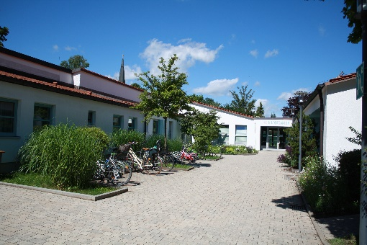
Schule

Frühförderstelle
Josefinum

Therapeuten

Sonderpädagogische Beratungsstelle

Jugend-/
Landratsamt
Gesundheitsamt

Mobile Sonderpädagogische Hilfe
Diözesan-Caritasverband
Kinderschutzbund

10. Kinderschutz

10.1 Gesetzliche Vorschriften zum Schutz des Kindeswohls

Die gesetzlichen Vorschriften zum Schutz des Kindeswohls werden in unserer Einrichtung konsequent umgesetzt (BayKiBiG Art. 9a). Sollten den Fachkräften in den
Gruppen Hinweise, Beobachtungen oder Informationen vorliegen, dass das leibliche, geistige oder seelische Wohl eines Kindes gefährdet ist (nach Maßgabe von § 8 a SGB
VIII „gewichtige Anhaltspunkte“), wird zunächst die Leitung der Kindertageseinrichtung informiert.
Das detaillierte Vorgehen ist in unserem Schutzkonzept beschrieben.

10.2 Schutzkonzept

Zur Sicherung des Kindeswohls (SGB VIII §8a) und gegen sexuellen Missbrauch und sexuelle Gewalt hat die Kindertagesstätte St. Michael in Absprache mit dem Träger, der Kirchenstiftung, der Fachaufsicht, den kath. Kita-Leitungen aus Königsbrunn, den Mitarbeitern/innen und den Eltern

für die

Katholischen Kindertageseinrichtung St. Michael in Königsbrunn
ein Schutzkonzept erstellt.

Dieses Schutzkonzept legt verbindliche Regeln und Maßnahmen fest, die allen Mitarbeitern/innen Orientierung und Handlungssicherheit bieten. Zugleich dient es unseren Eltern und weiteren Interessierten als Information, wie wir unseren Schutzauftrag in unserer Kindertagesstätte wahrnehmen.

11. Öffentlichkeitsarbeit

Um unsere Kindertageseinrichtung in der Öffentlichkeit zu repräsentieren nutzen wir verschiedene Möglichkeiten:

- Kindergottesdienste
- öffentliche Feste der Stadt Königsbrunn
- Presse: Informationen und Mitteilungen in verschiedenen Zeitungen über Veranstaltungen aller Art
- Internet: www.kath-kitas-koenigsbrunn.de
- Tag der offenen Tür

12. Schlusswort

„Wenn man genügend spielt, solange man klein ist,
trägt man Schätze mit sich herum,
aus denen man später sein ganzes Leben lang schöpfen kann.“
Astrid Lindgren

Mit dieser Konzeption wollen wir einen Einblick vermitteln von unserer täglichen Arbeit und deren Hintergründe. Wir haben versucht, unsere pädagogischen Schwerpunkte unserer Kindertagesstätte St. Michael transparent zu machen.

Diese Konzeption ist nicht „in Stein gemeißelt“ und wird deshalb, in Anlehnung an pädagogische Ansätze und Entwicklungen regelmäßig evaluiert, weiterentwickelt und angepasst.

Das Wichtigste ist uns jedoch, die uns anvertrauten Kinder professionell, achtsam, staunend und liebevoll in ihrer Entwicklung zu begleiten und zu unterstützen.

„Wir können keine großen Dinge vollbringen – nur Kleine,

aber die mit großer Liebe“ Mutter Teresa

Ihr Team der Kindertageseinrichtung „St. Michael“

13. Impressum

Inhalt:
Pädagogische Konzeption
zusammengestellt vom pädagogischen Fachpersonal und der Leitung der Kindertagesstätte St. Michael

Fotos und Illustrationen:
eigene Bilder

Unsere Adresse:
Katholische Kindertageseinrichtung St. Michael
Donauwörther Straße 44
86343 Königsbrunn
Tel.: 08231/95944-10
Fax: 08231/95944-29
E-Mail: kiga.st.michael.koenigsbrunn@bistum-augsburg.de
Internet: www.kath-kitas-koenigsbrunn.de

Träger:
Katholische Stadtpfarrkirchenstiftung St. Ulrich
Ulrichsplatz 3
86343 Königsbrunn
Tel.: 08231/9651-0

Kita-Zentrum St. Simpert
Kirchliche Stiftung des öffentlichen Rechts
Fronhof 4, 86152 Augsburg
Tel.:0821/3166-7311
kita-zentrum@bistum-augsburg.de

www.katholisch-in-koenigsbrunn.de

Aktualisierungsdatum
Januar 2026

